

**Gestion accès - Parking**

## Livrable 4

*Projet Scolaire SN2 2023 - 2024*



*Tables des Matières*

1 – Planning prévisionnel GANTT 2

2 – Outils organisationnels 3

3 - CRA 4

a. Quentin 5

b. Lucas 6

c. Édouard 7

d. Éloïse 8

4 – Dossiers de Test et Validation 9

# 1 – Planning prévisionnel GANTT

Malheureusement à cause de la taille du GANTT, il nous est impossible de vous le faire parvenir entier par captures d’écrans. Aussi, veuillez trouver ci-dessous un extrait capturé du document pour que vous en ayez un aperçu.

Le document dans son entièreté est disponible sur le Google drive du projet :

<https://docs.google.com/spreadsheets/d/1EEFdIiRphEUOOVc4WROFmOfnkxmp-lRB/edit?usp=drive_link&ouid=104463999676146784720&rtpof=true&sd=true>

Pour des soucis de compatibilité, merci de le télécharger et de l’ouvrir avec **Excel** et de ne pas utiliser Google Sheets afin de respecter la mise en forme. Merci.

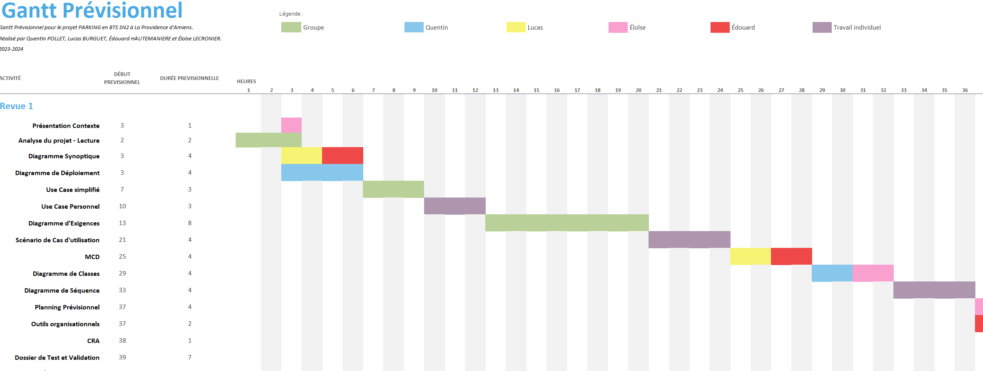

# 2 – Outils organisationnels

Nous avons mis en place plusieurs outils qui nous permettent de garder une trace des évolutions de notre projet et ainsi s’organiser plus facilement sur les tâches à venir.

Nous avons mis en commun :

* Un Trello :

<https://trello.com/invite/b/CgRjslXG/ATTI9a52c65e9d1ffb367f02b48b97d96ab81D1B1149/gestion-acces-parking-projet-bts>

Nous l’avons organisé de manière à ce qu’il soit intuitif. Nous avons des cases pour suivre le déroulement des tâches, la précision des livrables ainsi que les dates pour lesquelles elles sont dûes. Nous gardons aussi une trace dans des historiques, un dédié à la revue associée. Aussi, les tâches sont attribuées soit au groupe complet, soit individuelle, soit en demi-groupe.

# 

* Un Google Drive :

<https://drive.google.com/drive/folders/1p-tJ5g1donlJUj8Du-VcfUTW_H13XkLU?usp=drive_link>

Ce dossier commun nous sert d’archive puisqu’il a la fonctionnalité de garder en mémoire les différentes versions d’un document, permettant ainsi des retours en arrière si nécessaire. Il est composé de plusieurs dossiers et sous-dossiers organisé en fonction des revues et des types de documents.

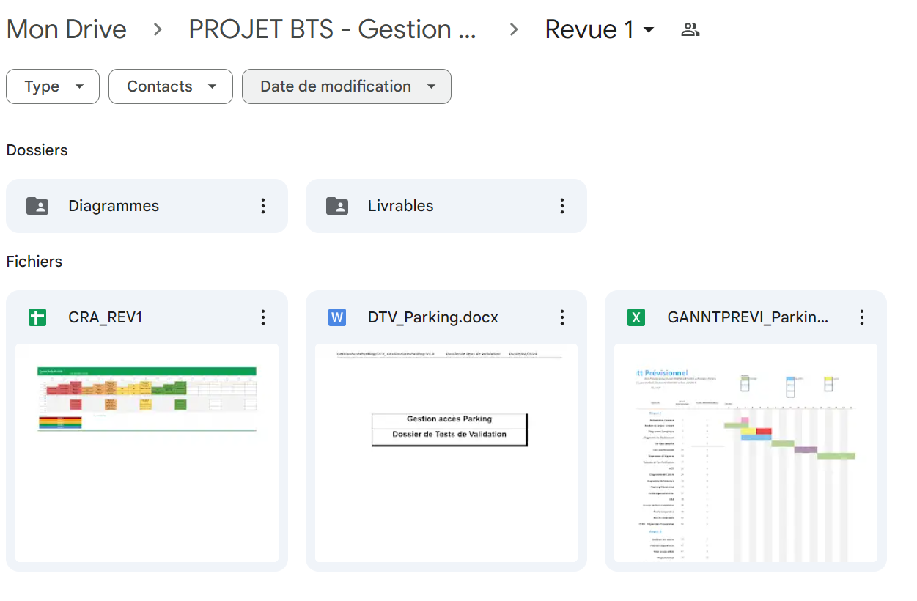

# 3 - CRA

Disponible ici : <https://docs.google.com/spreadsheets/d/1-91mrbLspyqjStcWhg9cvriGTG3aSO68nf7FUHomHYY/edit?usp=sharing>

## Quentin

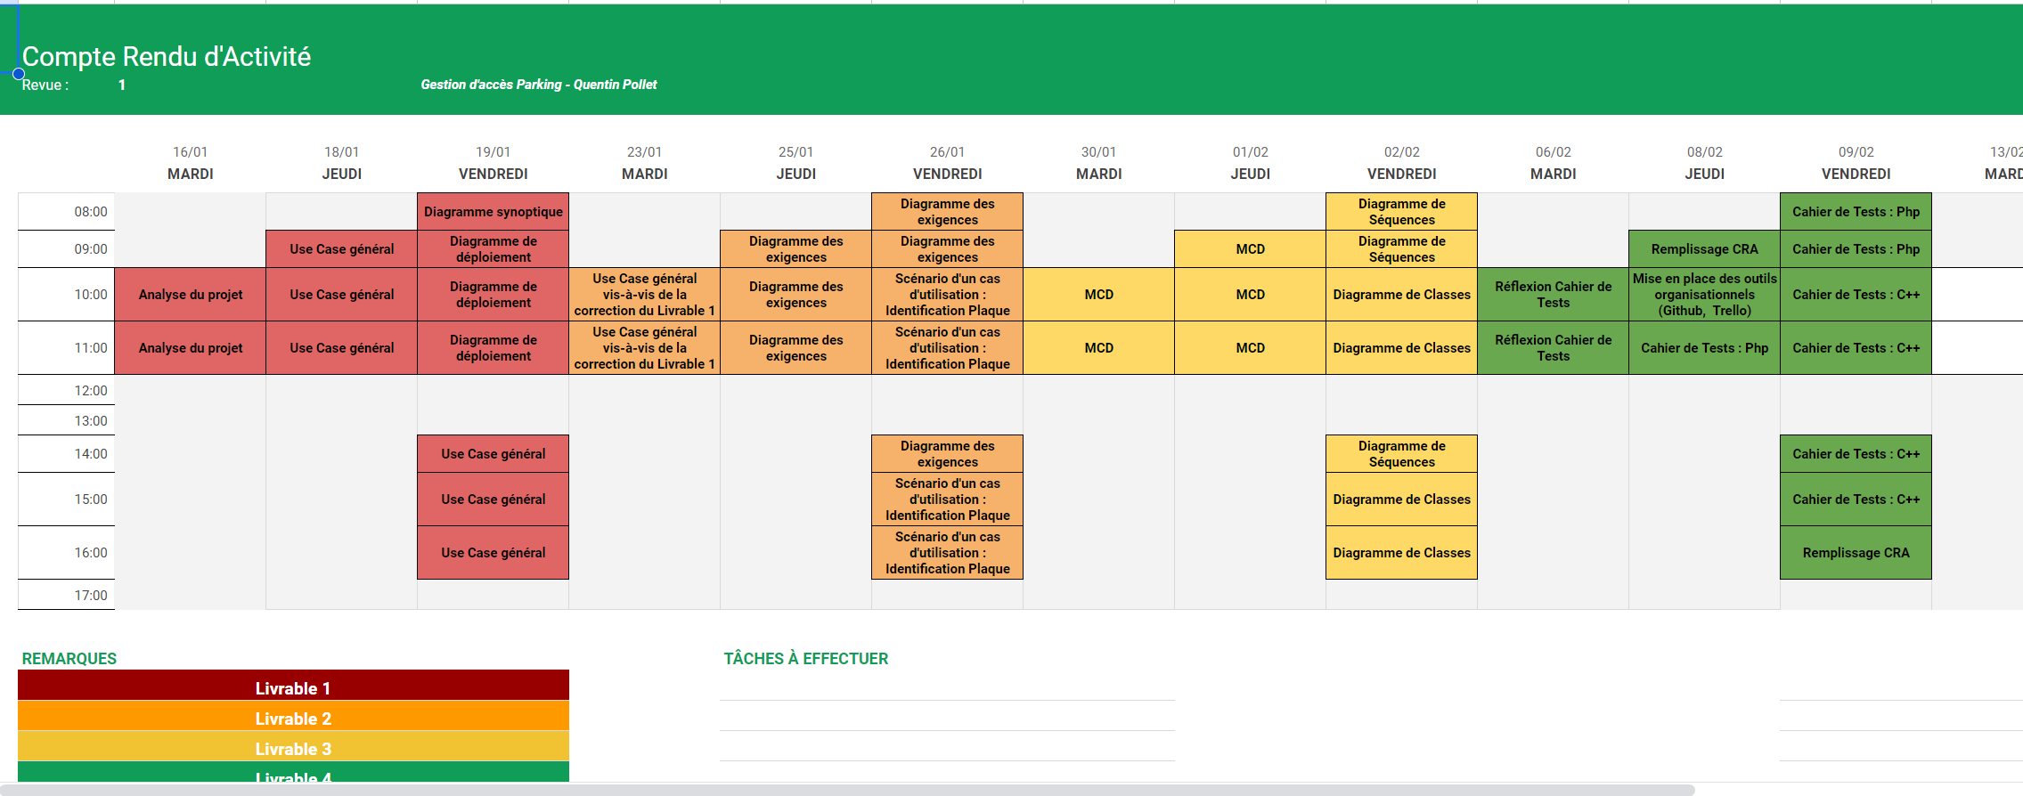

## b. Lucas

## c. Édouard

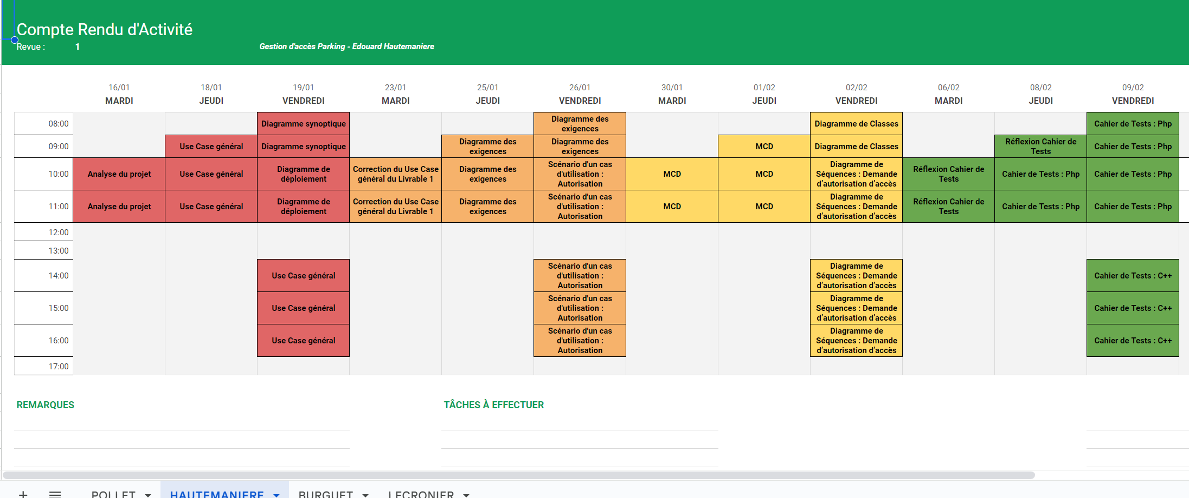

## d. Éloïse

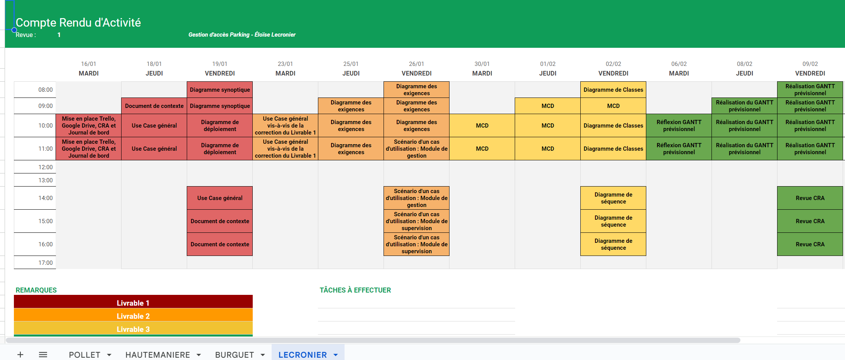

# 4 – Dossiers de Test et Validation

A retrouver ici pour plus de simplicité : <https://docs.google.com/document/d/1yB3KpIqO3o_mkE5uNyDoNQcOfaF7xb_D/edit?usp=drive_link&ouid=104463999676146784720&rtpof=true&sd=true>

Voir le 2ème pdf sinon.